Загадки про осень
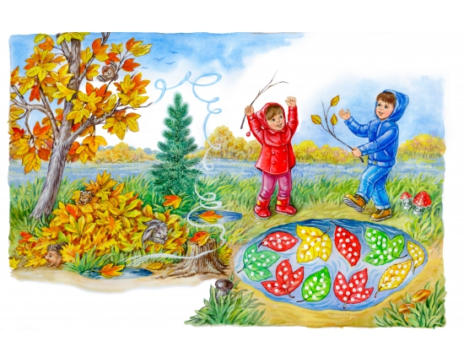
Дни стали короче,
Длинней стали ночи,
Кто скажет, кто знает,
Когда это бывает?
(Осенью)

Утром мы во двор идём –
Листья сыплются дождём,
Под ногами шелестят
И летят, летят, летят…
(Осень)

Листья падают с осин,
мчится в небе острый клин
(Осень)

Я – в царстве луж, в краю огней и вод.
Я – в княжестве крылатого народа,
Чудесных яблок, ароматных груш.
Скажи, какое это время года?
(осень)
Дни стали короче, Длинней стали ночи.
Урожай собирают. Когда это бывает?
(осенью)
Пусты поля, мокнет земля,
Дождь поливает,
Когда это бывает?
(Осенью)
Пришла без красок
B без кисти
И перекрасила все листья.
(Осень)
Пришла девица красная
И листья обсыпает.
А как она зовется,
Кто, дети, угадает?
(Осень)
Лес разделся,
Неба просинь,
Это время года – …
(Осень)

Несу я урожаи, поля вновь засеваю,
Птиц к югу отправляю, деревья раздеваю,
Но не касаюсь сосен и ёлочек, я …
(Осень)

Солнца нет, на небе тучи,
Ветер вредный и колючий,
Дует так, спасенья нет!
Что такое? Дай ответ!
(Поздняя осень)

Желтой краской крашу я
Поле, лес, долины.
И люблю я шум дождя,
Назови-ка ты меня!
(Осень)

Уж пахнет в воздухе дождем,
Все холоднее с каждым днем.
Деревья свой наряд меняют,
Листочки потихонечку теряют.
Понятно всем, как дважды два –
Пришла …
(Осенняя пора)

Загадки про осенние месяцы

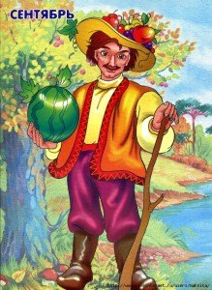
Опустел колхозный сад,
Паутинки вдаль летят,
И на южный край земли
Потянулись журавли.
Распахнулись двери школ.
Что за месяц к нам пришел?
(Сентябрь)

Все мрачней лицо природы:
Почернели огороды,
Оголяются леса,
Молкнут птичьи голоса,
Мишка в спячку завалился.
Что за месяц к нам явился?
(Октябрь)

Кто тепло к нам не пускает,
Первым снегом нас пугает?
Кто зовёт к нам холода,
Знаешь ты? Конечно, да!
(Ноябрь)

Вслед за августом приходит,
С листопадом хороводит
И богат он урожаем,
Мы его, конечно, знаем!
(Сентябрь)
Королева наша, Осень,
У тебя мы дружно спросим:
Детям свой секрет открой,
Кто слуга тебе второй?
(Октябрь)
Поле чёрно-белым стало:
Падает то дождь, то снег.
А ещё похолодало —
Льдом сковало воды рек.
Мёрзнет в поле озимь ржи.
Что за месяц, подскажи?
(Ноябрь)

Самый хмурый месяц года,
Хочется домой, –
Скоро сонная природа
Встретится с зимой.
(Ноябрь)

Загадки об осенней природе

О красотах осенней природы есть много стихотворений. С детьми дошкольного возраста лучше сначала почитать стихи, короткие рассказы об осени и изменениях природы, понаблюдать за природными явлениями на прогулке (обратить внимание на частые дожди, смену окраски у белок в парках, изменение листвы на деревьях и т.д.), а уже потом переходить к загадкам.

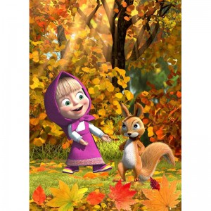
Весной зеленела, летом загорала,
Осенью надела красные кораллы.
(Рябина)

На пригорке — бугорке стоит девицы в платке.
Наступит осень — платок она сбросит.
(Береза)

Жаль озябшего бедняжку:
Всем ветрам и ветеркам
Он последнюю рубашку
Раздарил по лоскуткам.
(Осенний лес)

Рыжий Егорка
Упал на озерко,
Сам не утонул
И воды не всколыхнул.
(Осенний лист)

В золотой клубочек
спрятался дубочек.
Кто же это всё же?
(Желудь)

Стоял на крепкой ножке,
Теперь лежит в лукошке.
(Гриб)

Шоколадно-бурый гриб,
К скользкой шляпке лист прилип.
Воротник ажурный тонок —
Гриб такой зовут …
(Масленок)

Загадки про урожай
Приводим ниже несколько загадок со словом “урожай” в ответах. Для мероприятий можно также использовать загадки про овощи и некоторые фрукты-ягоды, такие как виноград и арбуз. Не рекомендуется задавать загадки про летние ягоды (клубника, малина, абрикосы и др), чтобы не путать детей со сроками созревания плодов.

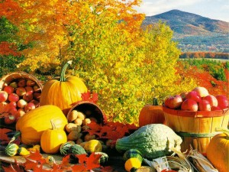

Поле осенью промокло,
Но зато созрела свёкла.
А в сентябрьских садах
Много яблок на ветвях. .
Что к зиме мы собираем?
Как его мы называем?
(Урожай)

Не зевай и собирай
Наш осенний
(Урожай)

Что весною мы сажали,
Потом летом поливали.
Все, что осенью на грядках
Поспевает: вкусно, сладко!
Не зевай и собирай
Наш осенний…
(Урожай)

Вырос в поле дом —
Полон дом зерном.
Стены позолочены,
Ставни заколочены.
И стоит новый дом
На столбе золотом
(Колосок)

Закопали в землю в мае
И сто дней не вынимали,
А копать под осень стали
Не одну нашли, а десять.
(Картошка)

Загадки про погоду осенью

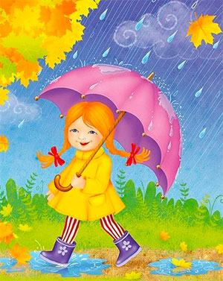
Осень в гости к нам пришла
И с собою принесла…
Что? Скажите наугад!
Ну, конечно …
(Листопад)

Листья желтые летят,
Падают, кружатся,
И под ноги просто так
Как ковер ложатся!
Что за желтый снегопад?
Это просто …
(Листопад )

Без пути и без дороги
Ходит самый длинноногий,
В тучах прячется,
Во мгле,
Только ноги на земле.
(Дождь)

Мочит поле, лес и луг,
Город, дом и всё вокруг!
Облаков и туч он вождь,
Ты же знаешь, это – …
(Дождь)

Кто всю ночь по крыше бьёт
Да постукивает,
И бормочет, и поёт, убаюкивает?
(Дождь)

Шел долговяз, в сыру землю увяз.
(Дождь)

Крупно, дробно зачастило, И всю землю намочило.
(Дождь)

Он идет, а мы бежим,
Он догонит все равно!
В дом укрыться мы спешим,
Будет к нам стучать в окно,
И по крыше тук да тук!
Нет, не впустим, милый друг!
(Дождь)

В сентябре и в октябре
Их так много во дворе!
Дождь прошел – оставил их,
Средних, маленьких, больших.
(Лужи)

Прилетел я с ветерком
И накрыл избушки.
Воздух словно с молоком,
Подставляйте кружки!
(Туман)

Осенью он часто нужен –
Если лупит дождь по лужам,
Если небо в черных тучах,
Он для нас помощник лучший.
Над собой его раскрой
И навес себе устрой!
(Зонтик)

Льется он косой стеной
И стучит по нашим окнам.
Сам холодный, проливной,
А в саду беседки мокнут.
Лист осенний долго кружит,
Чтоб потом спуститься в лужу.
(Осенний дождь)

Тучи нагоняет,
Воет, задувает.
По свету рыщет,
Поет да свищет.
(Ветер)

Летит, а не птица,
Воет, а не зверь.
(Ветер)

Загадки про 1 сентября, про день знаний и школу

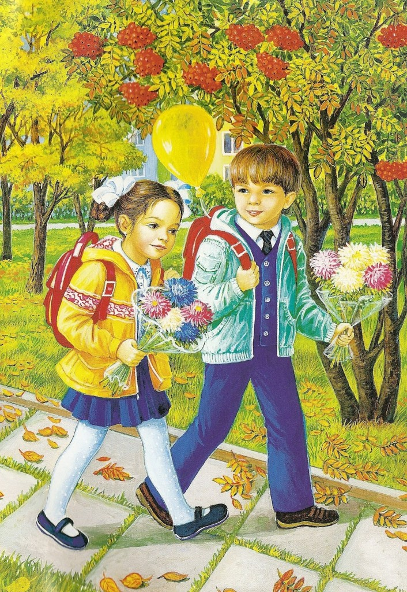

Пареньку почти семь лет.
За плечами ранец.
А в руках большой букет,
На щеках румянец.
Что за праздничная дата?
Отвечайте-ка, ребята!
(1 сентября, День знаний)

Стоит весёлый, светлый дом.
Ребят проворных много в нём.
Там пишут и считают,
Рисуют и читают.
(Школа)
Дети выстроились дружно,
Класс за классом, друг за дружкой.
Слушают, поют, мечтают,
Год учебный начинают.
Стали все за год взрослее,
Рассудительней, мудрее.
И сейчас спешат попасть
Побыстрей в свой школьный класс.
Этот праздник без сомненья,
Назовешь без промедленья!
(1 сентября. День знаний)
Город в бантиках, букетах.
До свиданья, слышишь, лето!
В этот день гурьбой весёлой
Дружно мы шагаем в школу.
(1 сентября)
Утром мы во двор идём -
Листья сыплются дождём,
Под ногами шелестят
И летят, летят, летят...
ОТВЕТ:
Осень.

Дни стали короче,
Длинней стали ночи,
Кто скажет, кто знает,
Когда это бывает?
ОТВЕТ:
Осенью
Пришла без красок и без кисти
И перекрасила все листья.
ОТВЕТ:
Осень.

Когда бывает это
Коротенькое лето? -
Его мы ожидаем,
И бабьим называем!
ОТВЕТ:
Осенью.

Опустел колхозный сад,
Паутинки вдаль летят,
И на южный край земли
Потянулись журавли.
Распахнулись двери школ.
Что за месяц к нам пришел?
ОТВЕТ:
Сентябрь.

Все мрачней лицо природы:
Почернели огороды,
Оголяются леса,
Молкнут птичьи голоса,
Мишка в спячку завалился.
Что за месяц к нам явился?
ОТВЕТ:
Октябрь.

Поле чёрно-белым стало:
Падает то дождь, то снег.
А ещё похолодало —
Льдом сковало воды рек.
Мёрзнет в поле озимь ржи.
Что за месяц, подскажи?
ОТВЕТ:
Ноябрь.
Солнцу теплому не верьте -
Впереди метели.
В золотистой круговерти
Листья полетели.
Это я пришла с дождями,
Листопадом и ветрами.
ОТВЕТ:
Осень.

Пареньку почти семь лет.
За плечами ранец.
А в руках большой букет,
На щеках румянец.
Что за праздничная дата?
Отвечайте-ка, ребята!
ОТВЕТ:
1 сентября, «День знаний».
Ветки в парке шелестят,
Сбрасывают свой наряд.
Он у дуба и березки
Разноцветный, яркий, броский.
ОТВЕТ:
Листопад.

Льется он косой стеной
И стучит по нашим окнам.
Сам холодный, проливной,
А в саду беседки мокнут.
Лист осенний долго кружит,
Чтоб потом спуститься в лужу.
ОТВЕТ:
Осенний дождь.
Белка осенью без спешки
Прячет желуди, орешки,
Мышка - зерна собирает,
Норку плотно набивает.
Это склад, а не нора -
Зерен выросла гора!
Что же делают зверята?
Угадайте-ка, ребята!
ОТВЕТ:
Запасы на зиму.

Поле осенью промокло,
Но зато созрела свёкла.
А в сентябрьских садах
Много яблок на ветвях.
Что к зиме мы собираем?
Как его мы называем?
ОТВЕТ:
Урожай.
В ноябре деревья голы,
Мокнут садики и школы.
Рядом с капелькой-дождинкой
Вьется белая пушинка,
Мимо окон пролетает,
А потом на травке тает.
ОТВЕТ:
Первый снег, снег с дождем.
В октябре пока тепло,
А на лужице - стекло.
Ведь холодной ночью звездной
Наша лужица подмерзла,
Сразу стала интересней:
На стекло ступи - и треснет!
ОТВЕТ:
Первый лед.

Сотни птиц, собравшись в стаи,
Днем осенним улетают.
А летят они туда,
Где тепло всегда-всегда.
Птички, вы куда спешите?
Нашим детям расскажите!
ОТВЕТ:
На юг.
Осенью он часто нужен -
Если лупит дождь по лужам,
Если небо в черных тучах,
Он для нас помощник лучший.
Над собой его раскрой
И навес себе устрой!
ОТВЕТ:
Зонтик.
В сентябре и в октябре
Их так много во дворе!
Дождь прошел - оставил их,
Средних, маленьких, больших.
ОТВЕТ:
Лужи.
Лист осенний долго кружит,
И его Варвара сушит.
А потом мы вместе с Варей
Дома делаем...
ОТВЕТ:
Гербарий.
Созревают в сентябре
И по вкусу детворе.
Очень твердые скорлупки
У комочков вкусных.
Не сломай об них ты зубки -
Это было б грустно.
ОТВЕТ:
Орехи.
Прилетел я с ветерком
И накрыл избушки.
Воздух словно с молоком,
Подставляйте кружки!
ОТВЕТ:
Туман.
Дни коротки, ночи длинны,
Мы друг друга кличем,
В октябре летим мы клином,
Жалобно курлычем.
ОТВЕТ:
Журавли.

